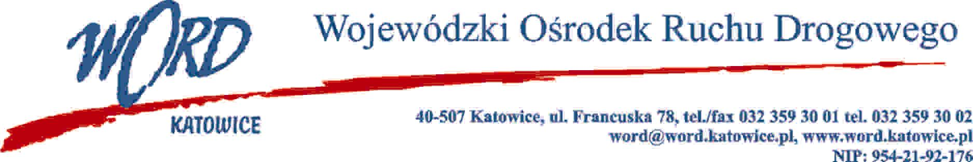
Katowice 28.09.2022 r.
AT-ZP.262.8.36.2022.ŁŻ
Zgodnie z art. 222 ust. 4 ustawy z dnia 11 września 2019 r. Prawo zamówień publicznych (Dz. U. z 2021 r. poz. 1129) Wojewódzki Ośrodek Ruchu Drogowego w Katowicach informuje, że na wykonanie zadania pn.: Przebudowa nieruchomości w celu poprawy warunków pracy pracowników WORD oraz na potrzeby siedziby Krajowego Centrum BRD – etap I Zamawiający zamierza przeznaczyć następujące kwoty brutto:
Część 1: 8 961 031,25 zł (słownie: osiem milionów dziewięćset sześćdziesiąt jeden tysięcy trzydzieści jeden złotych 25/100),
Część 2: 1 545 640,24 zł (słownie: jeden milion pięćset czterdzieści pięć tysięcy sześćset czterdzieści złotych 24/100).
W oryginale podpis:
Dyrektor Word – Janusz Freitag

